PinkAgency Productions & Pirkanmaan elokuvakeskus
LEHDISTÖTIEDOTE 10.9.2026

SOPEUTUMATON-elokuva ja Paremman luonnon puolesta -säätiö käynnistävät yhteistyön Päijänteen luonnon suojelemiseksi. Elokuvan ensi-ilta on 2.10. kautta maan ja lehdistönäytökset järjestetään Helsingissä (16.9.), Lahdessa (24.9.), Tampereella (28.9.) ja Jyväskylässä (29.9.).

Miikka Poutiaisen ohjaama dokumenttielokuva SOPEUTUMATON on solminut vaikuttavuusyhteistyön Paremman luonnon puolesta -säätiön kanssa. Yhteistyön keskiössä on Toivon metsä -suojeluhanke, jonka tavoitteena on löytää Päijänteen vesistöalueelta suojelukohteita ainutlaatuisen pohjoisen ekosysteemin säilyttämiseksi sekä lisätä nuorten luontoyhteyttä ja luonnon merkitystä hyvinvoinnin tukena. Miljoona suomalaista Helsingissä, Espoossa, Vantaalla ja Porvoossa saa talousvetensä Päijänteen eteläosasta, Asikkalanselältä. Järven rannalla sijaitsevat suuret kaupungit (kuten Jyväskylä ja Lahti) sekä lukuisat pienemmät kunnat hyödyntävät Päijänteen vesistöaluetta suoraan tai pohjaveden muodostumisen kautta talousvetenään.

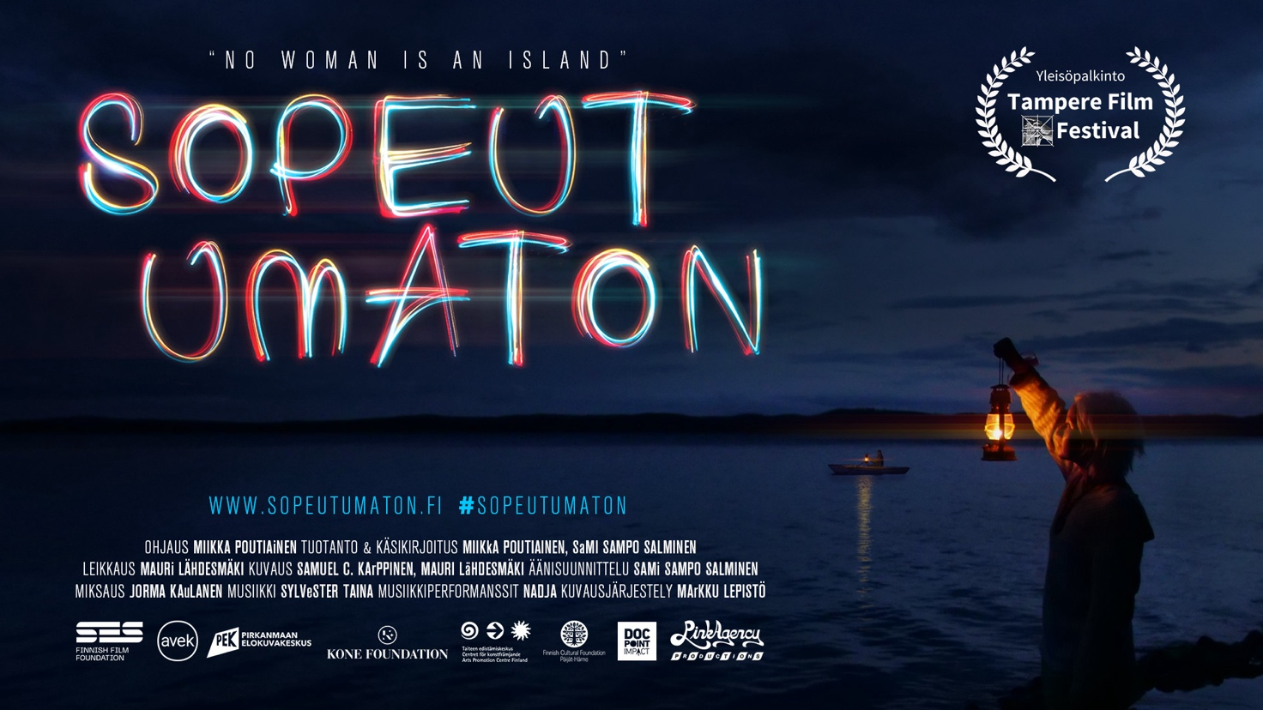

Toivon metsä -kampanjassa kartoitetaan uusia soveltuvia alueita suojeltavaksi sekä kerätään raha- ja maa-aluelahjoituksia. SOPEUTUMATON-elokuvan keskeinen kuvauspaikka sijaitsee suojelualueiden läheisyydessä Päijänteen vaikuttavissa maisemissa, sen suurimmalla selällä ja saarella, missä asui ja vaikutti myyttinen erakko Toivo Pylväläinen.

Kampanjan kansainvälinen keräys on käynnistetty Share-Doc.org-palvelussa, joka on erikoistunut dokumenttielokuvien kohteisiin liittyvään vaikuttavuustyöhön ja varainkeruuseen. Lahjoituksia otetaan vastaan myös suoraan keräystilille.

Lisätietoja kampanjasta:
www.sopeutumaton.fi

Pepe Forsberg, Paremman luonnon puolesta -säätiö:
”Yhteistyö tuo luonnon merkityksellisyyden uusien ryhmien tietoisuuteen”

”Olemme vaikuttuneita tekijöiden pitkäaikaisesta panoksesta ja työstä elokuvan valmistamiseksi sekä tärkeiden teemojen nostamiseksi esiin. Kesän aikana hankkimamme yli 600 hehtaaria luontoalueita kasvattaa säätiön suojelualueiden määrän vastaamaan jo lähes koko Päijänteen Kansallispuiston pinta-alaa. Elokuvayhteistyö jatkaa hienolla uudella tavalla tätä monivuotista työtämme Päijänteen luonnon puolesta ja tuo samalla luonnon merkityksellisyyttä uusien ryhmien tietoisuuteen, erityisesti nuorille, joilla on riski vieraantua luonnosta. Päijänteen suojelu on ensiarvoisen tärkeää sekä ekologisesti että kulttuurihistoriallisesti. Herkällä alueella rakentaminen ja teollisuus aiheuttavat edelleen uhkaa, minkä torjuminen vaatii meidän kaikkien yhteistä panosta.”
Miikka Poutiainen, ohjaaja:
”Halusimme löytää konkreettisen tavan vaikuttaa”

”Vaikuttavuusnäkökulma on ollut elokuvan teossa vahvasti läsnä aina siitä asti, kun osallistuimme hankkeella DocPoint Impact -ohjelmaan. Olemme erityisen iloisia siitä, että löysimme tämän yhteistyön kautta konkreettisen tavan vahvistaa elokuvan sanomaa ja vaikuttaa suomalaisten hyvinvointiin ja luontoon tavalla, joka ei jää vain ajatuksen tai kahvipöytäkeskusteluiden tasolle.

Nuorten mielen hyvinvointi ja erilaisuuden ymmärtäminen ovat olleet hankkeessa läsnä alusta asti. Tekoprosessin aikana meille avautui kuitenkin aivan uudella tavalla myös luonnon merkitys mielen hyvinvoinnin tukena. Samalla pääsimme tutustumaan Päijänteen ainutlaatuiseen luontomiljööseen, joka avautui meille luontoarvoiltaan poikkeuksellisen merkityksellisenä ja kauniina alueena”
SOPEUTUMATTOMAN vaikuttavuusyhteistyötä tehdään myös ADHD-liiton, A-klinikkasäätiön ja Sekasin Kollektiivin kanssa. Yhteistyökumppanit tuovat elokuvan teemoihin asiantuntemusta ja tarjoavat yleisölle sekä nuorille tietoa ja tukea elokuvan käsittelemiin aiheisiin.

SOPEUTUMATON
Tampereen elokuvajuhlien yleisöpalkinnon voittanut dokumenttielokuva Sopeutumaton kertoo UG-bileiden ja päihteiden loputtomaan virtaan vajonneesta erityisherkästä Kalliolaisnuoresta Nadjasta (24). Arjen kaatuessa päälle ja mielen hyvinvoinnin rakoillessa ajautuu hän Päijänteen kaukaisimpaan saareen vanhaan erakon mökkiin rauhoittumaan. Luonnon hiljaisuudessa ja eristyksissä hypersosiaalinen Nadja joutuu kohtaamaan pahimmat pelkonsa ja saa samalla yhteyden aikaa sitten menehtyneeseen mökin isäntään myyttiseen erakko Toivoon. Tästä käynnistyy matka ylisukupolvisten käyttäytymismallien nujertamiseksi, suvussa kulkevien outojen kykyjen ymmärtämiseksi ja kohti aikuisuutta.

Nadjan tarinan kautta elokuva käsittelee nuorten aikuisten mielen hyvinvointia nyky-yhteiskunnassa sekä luonnon ja self-helpin merkitystä oman mielen eheytymisessä. Elokuvan seurantaosuus on kuvattu 6 vuoden aikana.

Traileri:
https://www.youtube.com/watch?v=4u6mZQulux0

SOPEUTUMATON: ensi-ilta 2.10.2026

Lehdistönäytökset:
Ke 16.9.2026 klo 14.00, Cinema Orion, Helsinki (cinemaorion.fi)
To 24.9.2026 klo 10.00, Kino Iiris, Lahti (kinoiiris.com)
Ma 28.9.2026 klo 9.30, Cinema Niagara, Tampere (cinemaniagara.fi)
Ti 29.9.2026 klo 10.00, Kino Aurora, Jyväskylä (kinoaurora.fi)

SOPEUTUMATON (Suomi 2026) -K12- 95 min
Ohjaus: Miikka Poutiainen, tuotanto ja käsikirjoitus: Miikka Poutiainen, Sami Sampo Salminen, kuvaus: Samuel C. Karppinen ja Miikka Poutiainen, Mauri Lähdesmäki, Sami Sampo Salminen, leikkaus: Mauri Lähdesmäki, äänisuunnittelu: Sami Sampo Salminen, säveltäjä: Sylvester Taina, äänimiksaus: Jorma Kaulanen, musiikkiperformanssit: Nadja, dramaturgit: Iris Olsson, Maija Hirvonen, kuvausjärjestely: Markku Lepistö. Tuotanto: PinkAgency Productions. Levitys: Pirkanmaan elokuvakeskus/Juha Elomäki

FB/IG: @sopeutumatonfilm #sopeutumaton
www.instagram.com/sopeutumatonfilm
www.facebook.com/SopeutumatonFilm

FB/IG: @pek.elokuvalevitys

Pressimateriaalit:
https://media.filmikamari.fi/

Jos sinulla ei ole vielä tunnuksia uudelle Filmikamarin Pressisivulle:
Sign up -linkistä valitse rooliksi (Select your role): OTHER

10.9. on Itsemurhien ehkäisypäivä
"Itsemurhien ehkäisypäivän tavoitteena on lisätä tietämystä itsemurhista, levittää tietoa ja vähentää itsemurhiin liittyvää leimautumista. Ennen kaikkea päivän tarkoituksena on tuoda esille sanomaa siitä, että itsemurha on estettävissä, itsetuhoisiin ajatuksiin on saatavissa apua ja itsemurhasta voidaan puhua turvallisesti." "Seuraa tai osallistu kampanjaan hashtageilla #mitäkuuluu #itsemurhienehkäisypäivä."
https://mieli.fi/yhteiskunta/kampanjat/itsemurhien-ehkaisypaiva/

Levitys ja lisätiedot:
Juha Elomäki
juha.elomaki@elokuvakeskus.fi
050 412 4137
Ohjaaja ja tuottaja:
Miikka Poutiainen
miikka.poutiainen@pinkagency.fi
+358 41 4353195

